**МБОУ "Толстихинская СОШ"**

РАССМОТРЕНО на заседании МО

(протокол от 30.08.2024 г. № 2)

Контрольно-измерительные материалы

по Биологии

9 класс

на 2024 – 2025 учебный год

Приложение к рабочей программе

по предмету «Биология»

 (УМК под редакцией Пасечника В.В.)

Составитель: Морозов О.Ю.

2024 год

Паспорт

контрольно-измерительных материалов

по учебному предмету «Биология»

**Промежуточная аттестация по биологии 9 класса.1 вариант.**

**Фамилия, Имя, класс______________________________________________________________**

**За­да­ние № 1.** Уста­но­ви­те со­от­вет­ствие между ха­рак­те­ри­сти­кой и от­де­лом ки­шеч­ни­ка че­ло­ве­ка, для ко­то­ро­го она свой­ствен­на.

|  |  |  |  |  |  |  |
| --- | --- | --- | --- | --- | --- | --- |
| **Характеристика** | | | | | **Отдел кишечника** | |
| **А.** за­кан­чи­ва­ет­ся пе­ре­ва­ри­ва­ние бел­ков, уг­ле­во­дов и ли­пи­дов | | | | | **1.** тонкий | |
| **Б .**вса­сы­ва­ет­ся ос­нов­ная часть воды | | | | | **2.** толстый | |
| **В .**рас­щеп­ля­ет­ся клет­чат­ка | | | | |  | |
| **Г .**внут­рен­няя по­верх­ность имеет мик­ро­вор­син­ки | | | | |  | |
| **Д.** фор­ми­ро­ва­ние ка­ло­вых масс | | | | |  | |
| А | Б | В | Г | | Д |
|  |  |  |  | |  |

**За­да­ние № 2.** Установите соответствие между типами желез и их названиями.

|  |  |  |  |  |  |  |
| --- | --- | --- | --- | --- | --- | --- |
| **Название желез** | | | | **Тип желез** | | |
| **А.** Гипофиз | | | | **1.** Железы внешней секреции. | | |
| **Б .**Надпочечники | | | | **2.** Железы внутренней секреции | | |
| **В .**Потовые железы | | | |  | | |
| **Г .**Слюнные железы | | | |  | | |
| **Д.** Щитовидная железа | | | |  | | |
| А | Б | В | | Г | Д |
|  |  |  | |  |  |

**За­да­ние № 3.** Вы­бе­ри­те три вер­ных от­ве­та из шести. По венам ма­ло­го круга кро­во­об­ра­ще­ния у че­ло­ве­ка кровь течёт

1) от серд­ца 2) к серд­цу3) на­сы­щен­ная уг­ле­кис­лым газом4) на­сы­щен­ная кис­ло­ро­дом5) под вы­со­ким дав­ле­ни­ем6) под низ­ким дав­ле­ни­ем

|  |  |  |
| --- | --- | --- |
|  |  |  |

**Ответ:**

**За­да­ние № 4.** Какие из пе­ре­чис­лен­ных симп­то­мов ха­рак­тер­ны для грип­па? Вы­бе­ри­те три вер­ных при­зна­ка из шести и за­пи­ши­те цифры, под ко­то­ры­ми они ука­за­ны.1) вы­со­кая тем­пе­ра­ту­ра 2) вос­палённые глаза3) го­лов­ная боль 4) вы­па­де­ние волос5) по­вы­шен­ный ап­пе­тит6) сла­бость

|  |  |  |
| --- | --- | --- |
|  |  |  |

**Ответ**:

|  |  |  |
| --- | --- | --- |
|  |  |  |

**За­да­ние  № 5.** Какие струк­ту­ры от­но­сят к пе­ри­фе­ри­че­ской нерв­ной си­сте­ме че­ло­ве­ка? Вы­бе­ри­те три вер­ных от­ве­та из шести и за­пи­ши­те цифры, под ко­то­ры­ми они ука­за­ны.1) спин­но-моз­го­вой нерв2) нерв­ный узел3) про­ме­жу­точ­ный мозг4) че­реп­но-моз­го­вой нерв5) спин­ной мозг6) сред­ний мозг**Ответ:**

**Задание № 6.**  Вставьте в текст пропущенные термины из предложенного перечня, используя для этого цифровые обозначения. За­пи­ши­те в текст цифры вы­бран­ных от­ве­тов, а затем по­лу­чив­шу­ю­ся по­сле­до­ва­тель­ность цифр (по тек­сту) впи­ши­те в при­ведённую ниже таб­ли­цу.

**ЗНАЧЕНИЕ КРОВИ**

Кровь переносит от пищеварительной системы ко всем клеткам тела ____________(А) и выносит продукты жизнедеятельности через выделительную систему. От легких к тканям и органам кровь транспортирует _____________(Б), а обратно уносит ______________(В). Кровь переносит также ___________(Г) – вещества, выделяемые железами внутренней секреции, с помощью которых регулируется деятельность всего организма.

**Термины:** 1) кислород2) питательные вещества3) азот4) гормоны

5) ферменты6) углекислый газ

|  |  |  |  |
| --- | --- | --- | --- |
| А | Б | В | Г |
|  |  |  |  |

**За­да­ние №7 .**Какие функ­ции в ор­га­низ­ме че­ло­ве­ка вы­пол­ня­ют по­сту­па­ю­щие с пищей белки? Ука­жи­те не менее двух функ­ций.

1.____________________________________________________________________________________

2.___________________________________________________________________________________

**За­да­ние №8**. **Определите путь звуковой волны автомобильной сирены и нервного импульса , возникающего при ее звуке. В ответе запишите соответствующую последовательность букв.**

А) рецепторы улитки

Б) слуховой нерв

В) слуховые косточки

Г) барабанная перепонка

Д) слуховая зона коры.

Ответ:

|  |  |  |  |  |
| --- | --- | --- | --- | --- |
|  |  |  |  |  |

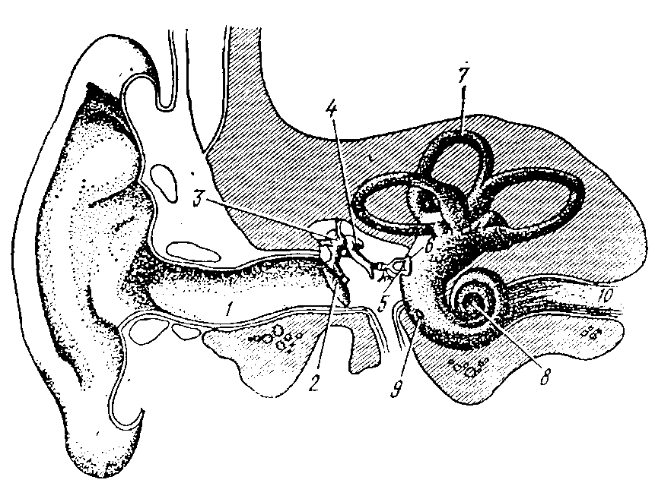

**За­да­ние  № 9.За­да­ние  № 9. Какими цифрами на рисунке обозначены?**

|  |  |
| --- | --- |
| **Барабанная перепонка** |  |
| **Улитка** |  |
| **Полукружные каналы** |  |

**Задание №10.**[Почему-то все думают, что хлорид натрия и поваренная соль - синонимы. На самом деле соль "Экстра", она же чистый хлористый натрий, имеет весьма ограниченное кулинарное применение - "Экстра" незаменима разве что при посоле масла и маргарина. Но любая опытная хозяйка скажет, что для солений лучше брать более "простые" сорта соли - примеси солей кальция и магния заметно улучшают их качество. То же касается и мяса с рыбой: слишком чистая соль сильно просаливает наружные слои и плохо проникает вглубь.](http://school-collection.edu.ru/catalog/res/19a9a23c-a900-a9d8-8178-6a942f479566/view/)Норма потребления соли для взрослого человека – не более 5 грамм.

А. Посчитайте количество соли, которое человек употребил в пищу, если он съел на завтрак: булку, творог (200 гр), 1 яйцо, пол стакана стакан молока (100 гр).__________________________________

|  |  |  |  |
| --- | --- | --- | --- |
| Продукты | Содержание натрия, мг/100 гр продукта | продукты | Содержание натрия, мг/100 гр продукта |
| Булки (одна булка – 75 грамм) | 240 | бананы | 54 |
| Хлопья овсяные | 60 | Яйца (одно яйцо-50 гр) | 100 |
| Рис (очищенный) | 2 | Молоко коровье | 120 |
| Капуста квашенная | 800 | творог | 30 |

Б. Нормальная концентрация соли в плазме крови человека равняется 0,9%. Раствор натрия хлорида данной концентрации называется изотоническим раствором. Как будет называться раствор натрия хлорида 10% и что произойдет с эритроцитами при внутривенном введение в организм человека (во время капельницы) раствора 10% раствора натрия хлорида?

**Промежуточная аттестация по биологии 9 класса. 2 вариант.**

**Фамилия, Имя, класс______________________________________________________________**

**За­да­ние № 1.** Уста­но­ви­те со­от­вет­ствие между при­зна­ком и кру­гом кро­во­об­ра­ще­ния, для ко­то­ро­го он ха­рак­те­рен. Для этого к каж­до­му эле­мен­ту пер­во­го столб­ца под­бе­ри­те по­зи­цию из вто­ро­го столб­ца. Впи­ши­те в таб­ли­цу цифры вы­бран­ных от­ве­тов.

|  |  |  |  |  |  |  |
| --- | --- | --- | --- | --- | --- | --- |
| **Признак** | | | | | **Круг кровообращения** | |
| **А.** берёт на­ча­ло в левом же­лу­доч­ке | | | | | **1.** малый круг | |
| **Б .**из серд­ца вы­те­ка­ет ар­те­ри­аль­ная кровь | | | | | **2.**боль­шой круг | |
| **В .**кровь обо­га­ща­ет­ся уг­ле­кис­лым газом | | | | |  | |
| **Г.**кровь из серд­ца по­па­да­ет в лёгоч­ную ар­те­рию | | | | |  | |
| **Д.** берёт на­ча­ло в пра­вом же­лу­доч­ке | | | | |  | |
| А | Б | В | Г | | Д |
|  |  |  |  | |  |

**За­да­ние № 2.** Установите соответствие между типами желез и их характеристиками.

|  |  |  |  |  |  |  |
| --- | --- | --- | --- | --- | --- | --- |
| **Характеристика** | | | | | **Тип желез** | |
| **А.** Имеют выводные протоки | | | | | **1.** Железы внешней секреции.  **2.** Железы внутренней секреции | |
| **Б .**Отсутствуют выводные протоки | | | | |
| **В .**Выделяют секрет в кровь. | | | | |
| **Г .**Выделяют секрет в полости тела или органов | | | | |
| **Д.** Выделяют секрет на поверхность тела | | | | |
| А | Б | В | Г | | Д |
|  |  |  |  | |  |

**За­да­ние № 3.** Какие струк­ту­ры от­но­сят к фор­мен­ным эле­мен­там крови че­ло­ве­ка? Вы­бе­ри­те три вер­ных от­ве­та из шести и за­пи­ши­те цифры, под ко­то­ры­ми они ука­за­ны.1) эрит­ро­ци­ты2) плаз­ма 3) лей­ко­ци­ты4) лимфа5) тром­бо­ци­ты6) мио­ци­ты

|  |  |  |
| --- | --- | --- |
|  |  |  |

**Ответ:**

**За­да­ние  № 4.** Какие струк­ту­ры от­но­сят к цен­траль­ной нерв­ной си­сте­ме че­ло­ве­ка? Вы­бе­ри­те три вер­ных от­ве­та из шести и за­пи­ши­те цифры, под ко­то­ры­ми они ука­за­ны.1) спин­но-моз­го­вой нерв2) нерв­ные узлы3) про­дол­го­ва­тый мозг4) нерв­ные спле­те­ния5) спин­ной мозг6) моз­же­чок

|  |  |  |
| --- | --- | --- |
|  |  |  |

**Ответ:**

**За­да­ние№ 5.**Вы­бе­ри­те три вер­ных от­ве­та.Видами соединительной ткани являются 1) гладкая2) костная 3) жировая 4) мерцательная

5) хрящевая 6) поперечно-полосатая

|  |  |  |
| --- | --- | --- |
|  |  |  |

**Ответ:**

**За­да­ние № 6.** Вставь­те в текст «Си­сте­мы ор­га­нов» про­пу­щен­ные тер­ми­ны из пред­ло­жен­но­го пе­реч­ня, ис­поль­зуя для этого циф­ро­вые обо­зна­че­ния. За­пи­ши­те в текст цифры вы­бран­ных от­ве­тов, а затем по­лу­чив­шу­ю­ся по­сле­до­ва­тель­ность цифр (по тек­сту) впи­ши­те в при­ведённую ниже таб­ли­цу.

**СИ­СТЕ­МЫ ОР­ГА­НОВ**Орган — это ___________ (А), име­ю­щая опре­делённую форму, стро­е­ние, место и вы­пол­ня­ю­щая одну или не­сколь­ко функ­ций. В каж­дом ор­га­не обя­за­тель­но есть кро­ве­нос­ные со­су­ды и ___________ (Б). Ор­га­ны, сов­мест­но вы­пол­ня­ю­щие общие функ­ции, со­став­ля­ют си­сте­мы ор­га­нов. В ор­га­низ­ме че­ло­ве­ка име­ет­ся вы­де­ли­тель­ная си­сте­ма, глав­ным ор­га­ном ко­то­рой яв­ля­ют­ся ___________ (В). Через вы­де­ли­тель­ную си­сте­му во внеш­нюю среду уда­ля­ют­ся вред­ные ___________ (Г).**Термины:** 1) ткань 2) часть тела 3) нервы 4)кишечник 5) желудок 6) почки 7) продукты обмена 8) непереваренные остатки

*За­пи­ши­те в ответ цифры, рас­по­ло­жив их в по­ряд­ке, со­от­вет­ству­ю­щем бук­вам*

|  |  |  |  |
| --- | --- | --- | --- |
| А | Б | В | Г |
|  |  |  |  |

**За­да­ние  № 7.** Какие функ­ции в ор­га­низ­ме че­ло­ве­ка вы­пол­ня­ют по­сту­па­ю­щие с пищей жиры? Ука­жи­те не менее двух функ­ций.

**1--____________________________________________________________________________________**

**2._____________________________________________________________________________________**

**За­да­ние  № 8.**Установите последовательность прохождения пищи по пищеварительному каналу, начиная с момента её попадания в ротовое отверстие.

А. Желудок

Б. Прямая кишка

В. Двенадцатиперстная кишка

Г. Ротовая полость

Д. Тонкая кишка

Е. Пищевод

|  |  |  |  |  |  |
| --- | --- | --- | --- | --- | --- |
| 1 | 2 | 3 | 4 | 5 | 6 |
|  |  |  |  |  |  |

**За­да­ние  № 9. Какими цифрами на рисунке обозначены?**

|  |  |
| --- | --- |
| **Хрусталик** |  |
| **Сетчатка** |  |
| **Зрительный нерв** |  |

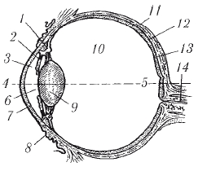

**Задание 10. Руководствуясь правилами переливания крови, решите, может ли ребёнок быть донором крови для своей матери.**

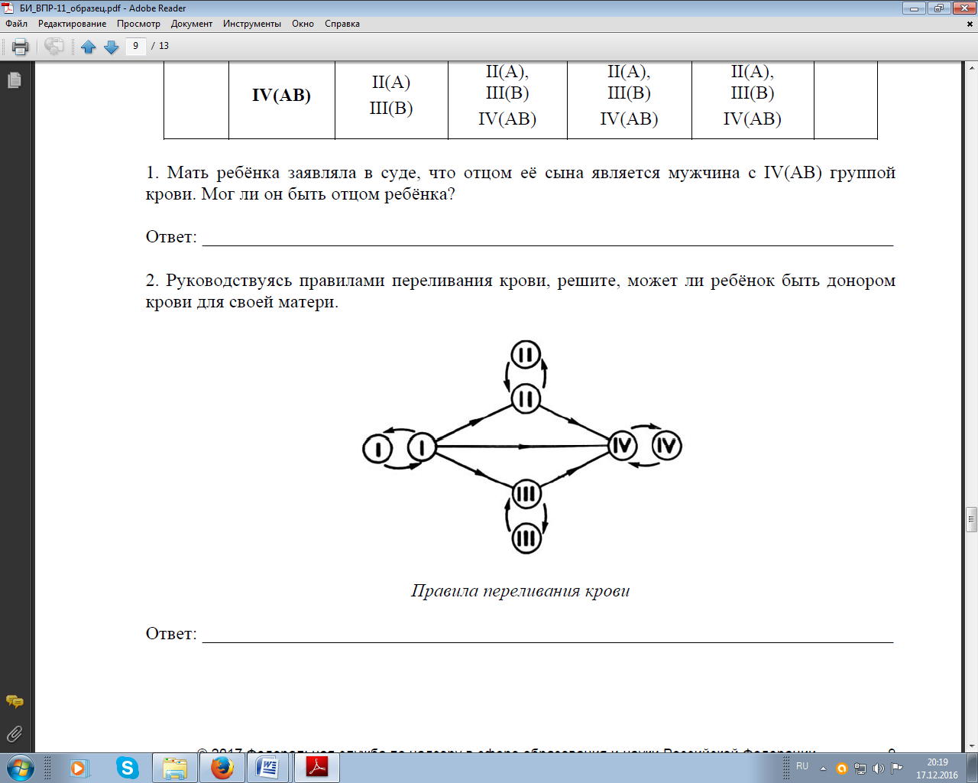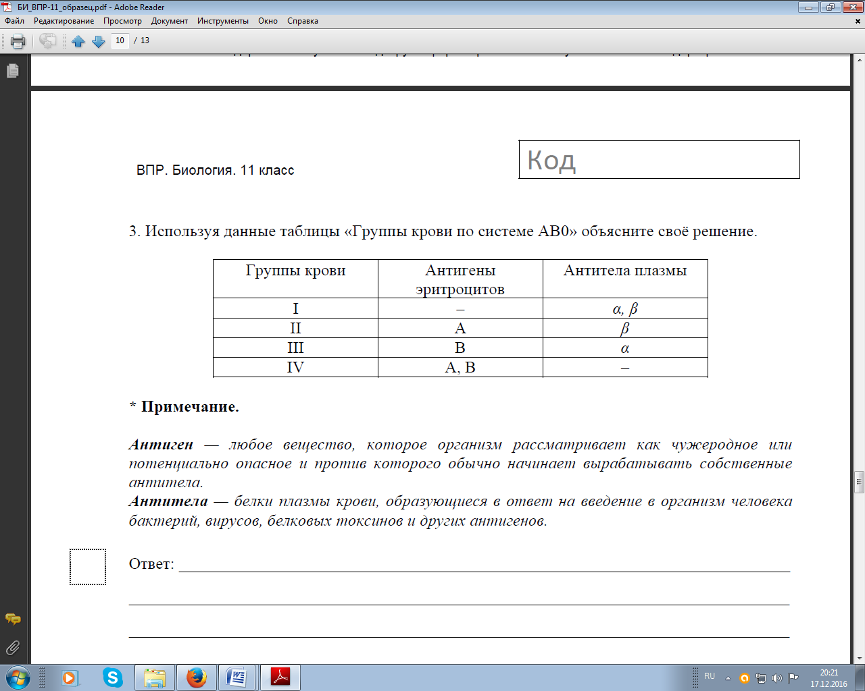

В. Используя данные таблицы «Группы крови по системе АВ0» объясните своё решение (возможность переливания крови ребенка матери).

**Кодификатор элементов содержания работы для проведения входного тестирования учащихся по БИОЛОГИИ 9 класс**

|  |  |  |
| --- | --- | --- |
|  | **Код контроли-**  **руемого элемента** | **Элементы содержания, проверяемые заданиями проверочной работы** |
| **1** |  | **Человек и его здоровье.** |
|  | 1.1 | Нейрогуморальная регуляция процессов жизнедеятельности организма. Нервная система. |
|  | 1.2 | Железы внешней и внутренней секреции. Эндокринная система. Гормоны. |
|  | 1.3 | Внутренняя среда организма. Кровь. |
|  | 1.4 | Транспорт веществ |
|  | 1.5 | Дыхание. Система органов дыхания. |
|  | 1.6 | Опора и движение. Опорно-двигательная система |
|  | 1.7 | Питание. Пищеварительная система..Роль ферментов в пищеварении. |
|  | 1.8 | Обмен веществ и превращение энергии. Витамины. |
|  | 1.9 | Выделение. Мочевыделительная система. |
|  | 1.10 | Органы чувств, их роль в жизни человека. |

**Структура и содержание:**

Работа состоит из 10 заданий, приближенным по структуре к заданиям ГИА.

Задания 1-2 - установить соответствие

Задания 3-5 - выбрать три ответа

Задание 6 – вставить в текст пропущенные термины

Задание 7 – дать развернутый ответ

Задание 8 - определить последовательность

Задание 9 – подписать строение органа

Задание 10 - Ис­поль­зуя со­дер­жа­ние тек­ста и зна­ния школь­но­го курса био­ло­гии, от­ветить на во­про­сы.

В соответствии с содержанием учебника в контрольную работу включены следующие темы: «Организм человека», «Опорно-двигательная система», «Кровь и кровообращение», «Нервная система. Анализаторы», «Эндокринная система», «Пищеварение», «Дыхательная система», «Выделение».

**Кодификатор элементов содержания по биологии**

**для составления контрольных измерительных материалов (КИМ)**

**промежуточной аттестации учащихся 9 класса.**

**Проверяемые виды деятельности:**

1.Знать и понимать основные положения биологических законов, теорий, закономерностей,

правил, гипотез; строение и признаки биологических объектов; сущность биологических процессов и явлений.

2.Уметь объяснять единство живой и неживой природы, родство, общность происхождения

живых организмов, эволюцию растений и животных, используя биологические теории, законы и правила.

3. Уметь выявлять отличительные признаки отдельных организмов.

4. Уметь сравнивать (и делать выводы на основе сравнения) биологические объекты (клетки, ткани, органы и системы органов, организмы растений, животных, грибов и бактерий).

5.использовать приобретенные знания и умения в практической деятельности и повседневной жизни.

**Критерии оценивания**

**30 – 34 баллов – отметка « 5 »**

**22 – 29 баллов - отметка « 4 »**

**15 – 21 балл - отметка « 3 »**

**0 – 14 баллов - отметка « 2 »**

**3 балла** - ответ включает три названных элемента, не содержит биологических ошибок.

**2 балла** - содержит два названных элемента, не содержит биологических ошибок или включает три элемента, но содержит биологические ошибки.

**1 балл**- ответ включает один из названных элементов и не содержит биологических ошибок или два элемента, но содержит биологические ошибки.

**0 баллов** - ответ отсутствует.

**Ответы**

|  |  |  |  |
| --- | --- | --- | --- |
| **Задания** | **1 вариант** | 1. **вариант** | **Количество баллов** |
| **Базовый уровень** |  |  |  |
| **1**Умение устанавливать соответствие | **А – 1, Б – 2, В – 2,**  **Г – 1, Д – 2** | **А – 2, Б – 2, В – 2,**  **Г – 1, Д - 1** | **5** |
| **2**Умение устанавливать соответствие | **А – 2, Б – 2, В – 1**  **Г – 1, Д - 2** | **А – 1, Б – 2 , В – 2**  **Г – 1, Д - 1** | **5** |
| **3** Умение проводить множественный выбор | **2 , 4 , 6** | **1 , 3 , 5** | **3** |
| **4** Умение проводить множественный выбор | **1 , 3 , 6** | **3 , 5 , 6** | **3** |
| **5** Умение проводить множественный выбор | **1 , 2 , 4** | **2 , 3 , 5** | **3** |
| 6 Умение включать в биологический текст, пропущенные термины и понятия из числа предложенных | **А – 2, Б – 1, В – 6,**  **Г – 4** | **А – 2, Б – 3, В – 6,**  **Г – 7** | **4** |
| **7** Задание с развернутым ответом | В от­ве­те долж­но быть ука­за­но не менее двух из этих функ­ций:  1) стро­и­тель­ная;  2) за­щит­ная;  3) фер­мен­та­тив­ная;  4) энер­ге­ти­че­ская;  5) дви­га­тель­ная;  6) за­па­са­ю­щая;  7) ре­гу­ля­тор­ная. | В от­ве­те долж­но быть ука­за­но не менее двух из этих функ­ций:  1. Пла­сти­че­ская (стро­и­тель­ная)  2. Энер­ге­ти­че­ская  3. За­па­са­ю­щая  4. За­щит­ная  5. Ре­гу­ля­тор­ная  6. Ис­точ­ник воды | **2** |
| **8 умение устанавливать соответствие** | гвабд | геавдб | **3** |
| **9 Называть части органа** | |  |  | | --- | --- | | **Барабанная перепонка** | **2** | | **Улитка** | **7** | | **Полукружные каналы** | **8** | | |  |  | | --- | --- | | **Хрусталик** | **9** | | **Сетчатка** | **11** | | **Зрительный нерв** | **14** | | **3** |
| 10 Умение работать с текстом биологического содержания |  |  | **3** |
| **Итого** |  |  | **34** |